Segurança de Rede - Prova B – 06/07/2012
Aluno: ___________________________________________

- Lembre da figura sobre anatomia de ataques por crakers (hackers não éticos). Que tipos de ferramentas (não são os nomes das ferramentas) mostradas no laboratório são utilizadas na fase de footprint ? (vale 1,00)
a) -----------------------------------------------------------
b) -----------------------------------------------------------

- Considere o seguinte cenário: suponha que você trabalha como um Home Office para uma corporação. Por questão de segurança, você estabelece uma VPN entre sua máquina e o gateway VPN de sua organização. Uma possibilidade perigosa que abre possibilidade de um ataque é a de existir na Internet um intruso e utilizar sua máquina em casa (um cliente VPN) como uma ponte entre a Internet (porque você está ligado via um modem) e a rede interna da organização. Ou seja, o seu equipamento passa a ter duas conexões, uma com a Internet (sujeita a ataques externos) e outra, via tunelamento VPN com a rede de sua organização, que você precisa para trabalhar de forma segura. Dessa maneira, um intruso (cracker) pode utilizar uma conexão via Internet e passar para a outra (o túnel VPN), e alcançar, assim, a rede de sua organização.
Entretanto, as considerações de segurança envolvidas no cenário acima, podem ser preocupantes, pois o cliente está disponível (mas não deve estar aberto) a todo universo na Internet.

Um dos métodos para fazer com que sua máquina (cliente VPN) atue como uma ponte entre a Internet e a rede de sua empresa, é por meio de roteamento de pacotes TCP/IP. Se o cliente VPN tiver capacidade de roteamento de pacotes, o intruso pode enviar pacotes à sua máquina, que por sua vez, rotearia esses pacotes para a rede de sua organização. Isto porque, o cliente VPN age sobre a pilha TCP/IP de sua máquina, de modo que todo pacote endereçado à rede de sua organização é transformado em um pacote VPN, que são pacotes válidos e autenticados pelo gateway VPN de sua empresa.

Indique verdade ou falso para as afirmações sobre medidas de segurança simples que podem ser tomadas no seu cliente VPN. (Vale 3,00)

- (Verdade/Falso) O cliente VPN pode estabelecer uma VPN sem segurança, apenas para se conectar à sua empresa, via tunelamento, e utilizar serviços como se estivesse acessando localmente dentro do próprio ambiente da empresa.

- (Verdade/Falso) Outra possibilidade de invadir a rede de sua organização, através de sua máquina é por meio do controle desta por algum atacante, por exemplo, usando alguma ameaça como um Cavalo-de-Tróia. Para evitar ataques a sua máquina, e consequentemente, que sua VPN seja usada por um atacante, é conveniente que um scanner de vulnerabilidades revele as portas abertas com serviços em seu sistema operacional que funcionam como portas de entrada, e que um scanner de portas revele e enumere vulnerabilidades nos serviços encontrados em portas TCP.

- (Verdade/Falso) A capacidade de roteamento depende de configurações do sistema operacional (Windows, Linux, Unix, ...) em uso em sua máquina cliente VPN. Uma possibilidade de forçar o roteamento em sua máquina cliente VPN é a utilização de uma funcionalidade do TCP/IP, e você deve desabilitar essa funcionalidade em seu sistema operacional, a qual torna sua máquina trabalhando como um host roteador. Assim, o cliente VPN não deve permitir rotear pacotes para a rede interna da organização. Ou seja, rotas-padrão para a rede interna devem ser evitadas a todo custo.

- Sobre a figura abaixo, quanto à relação entre um firewall e um IDS (Sistema de Detecção de Intrusão) pode-se afirmar que: (Vale 1,00)

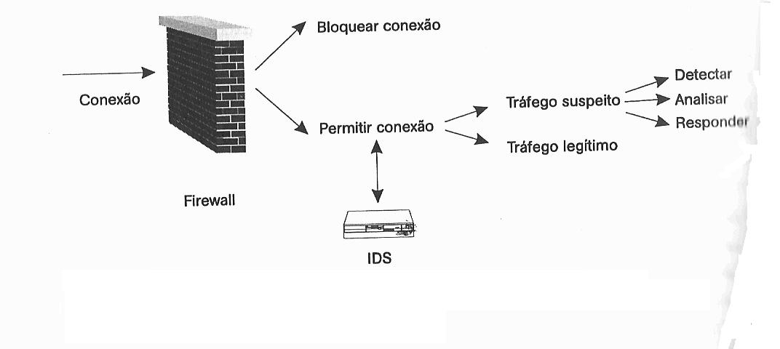
- (Verdade/Falso) Um IDS verifica todos os pacotes na busca de ataques, incluindo o campo de dados (mensagem da camada superior) de um pacote.
- (Verdade/Falso) Um firewall de pacotes verifica os campos de endereçamento dos pacotes de rede, ou seja, para onde os pacotes se destinam, podendo bloquear ou não, o pacote.

- (Verdade/Falso) O IDS libera/bloqueia conexões e o firewall pode detectar e notificar a forma de tráfego.

- (Verdade/Falso) Um IDS pode responder com falsos negativos (não detectar ataques reais) ou falsos positivos (achar que comportamentos normais são ataques).

